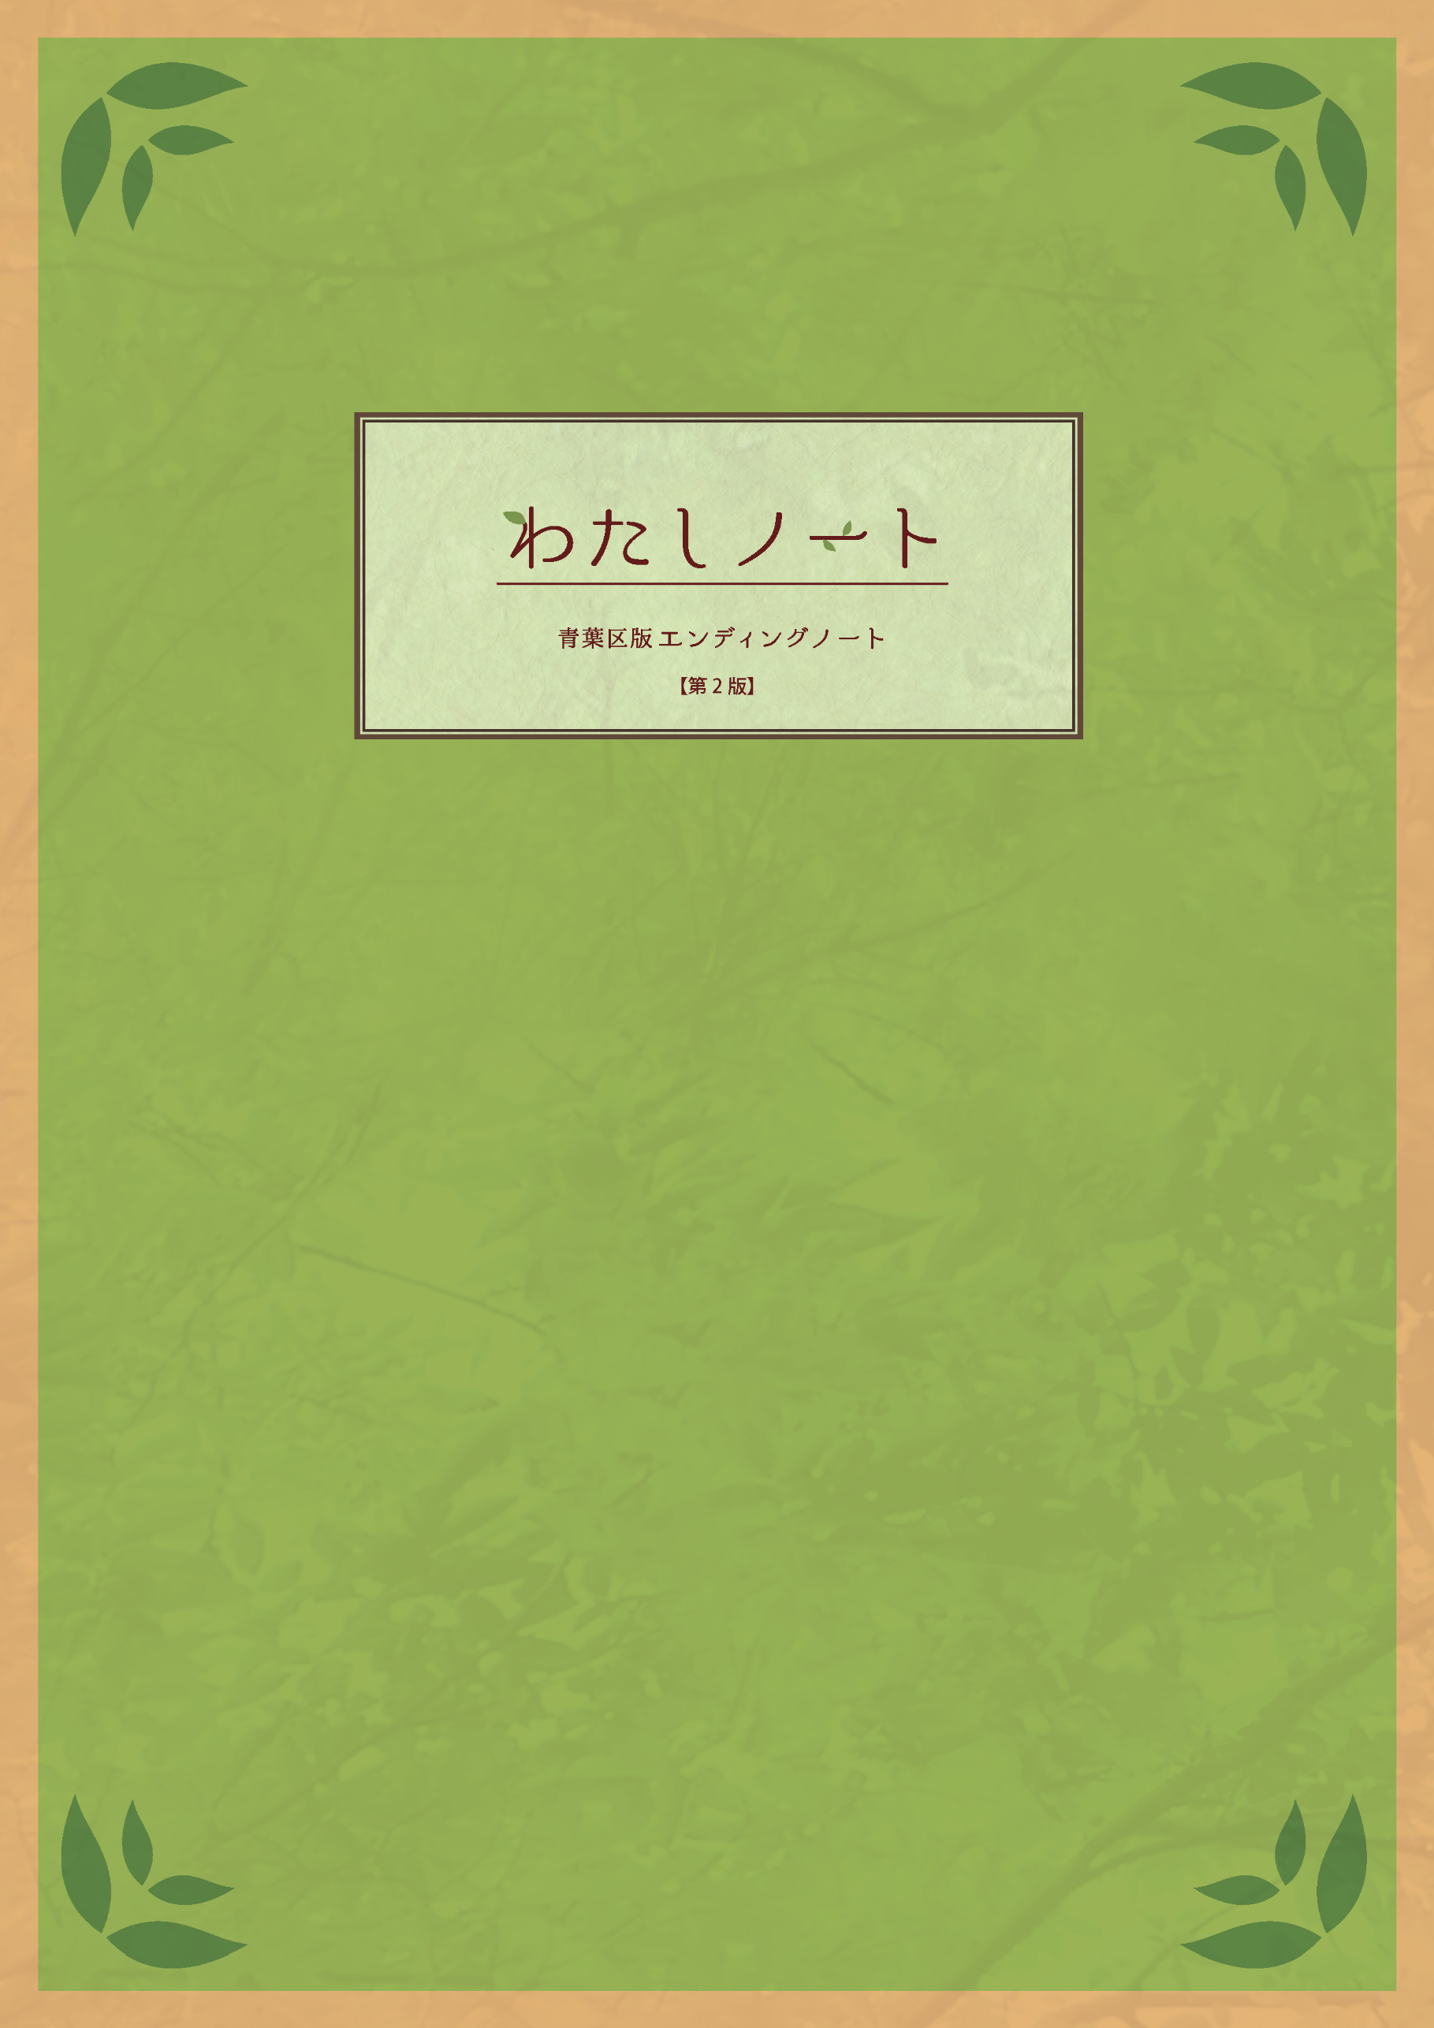
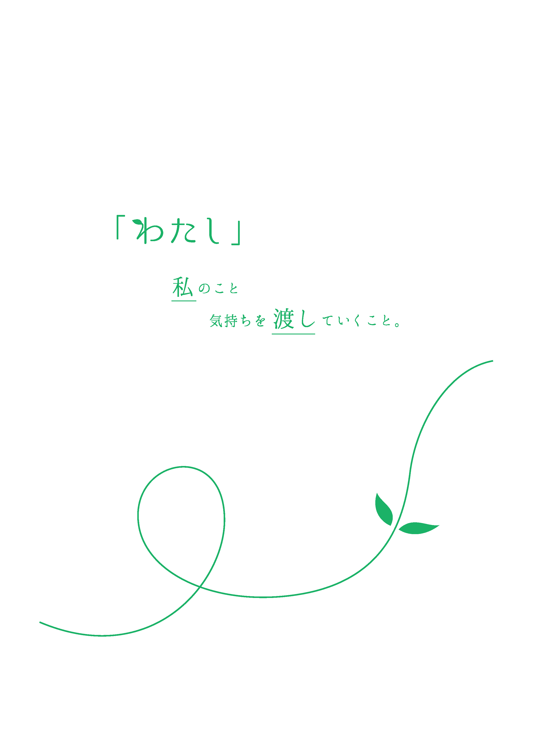
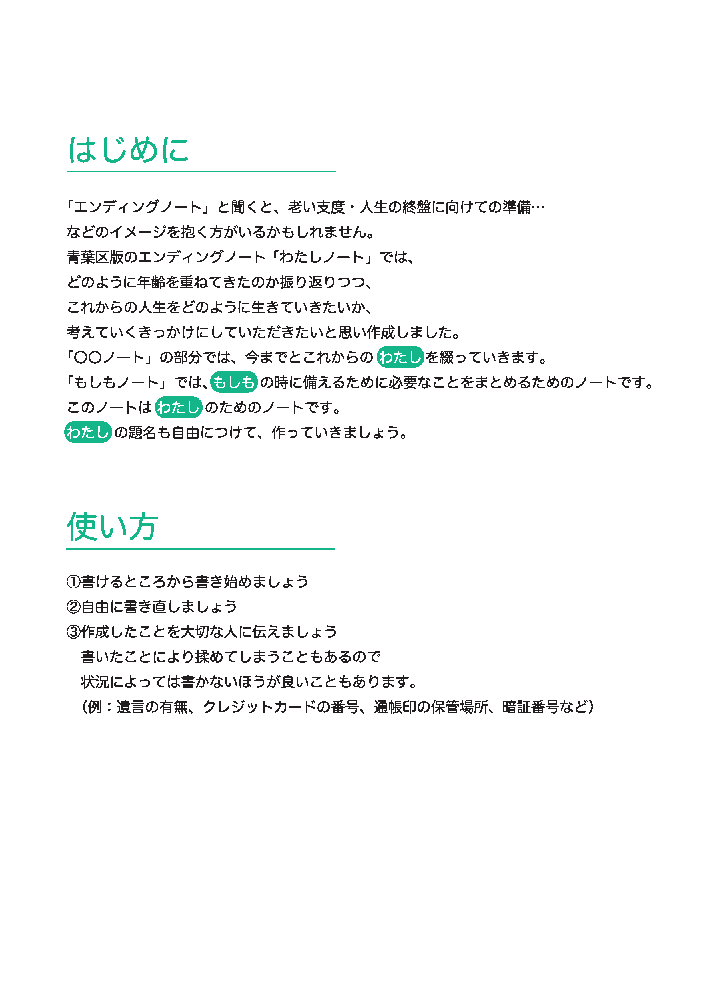
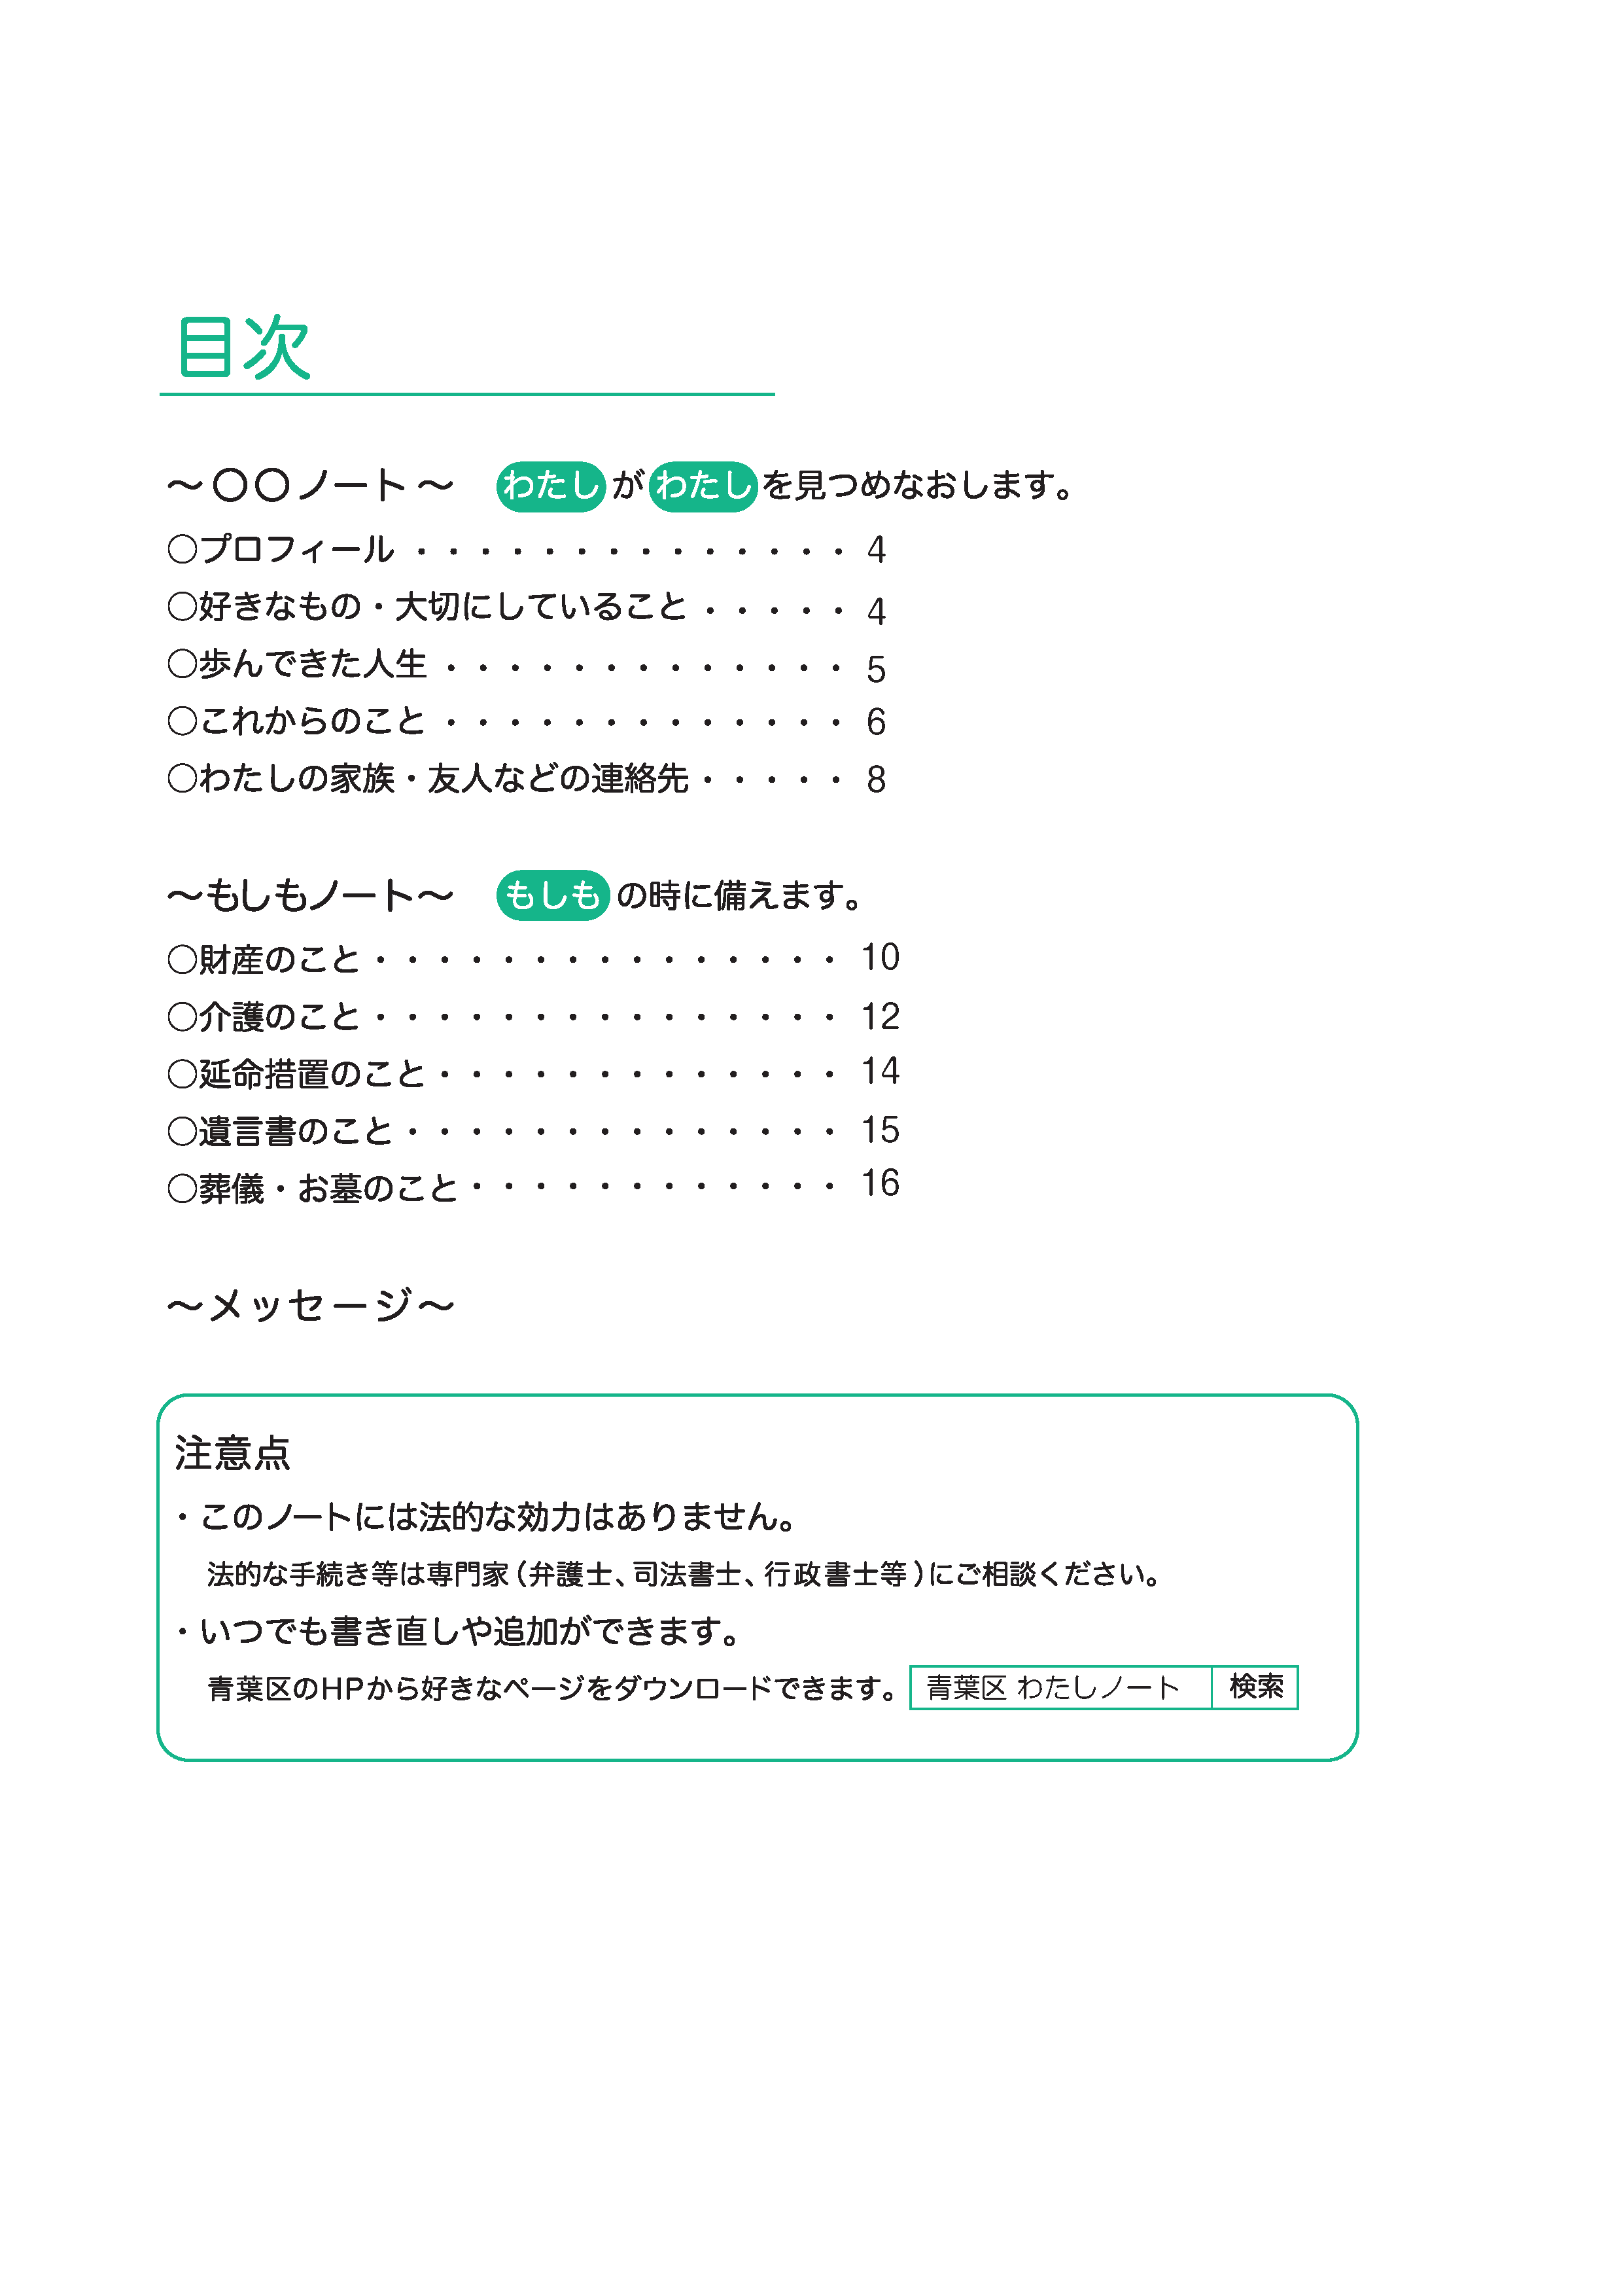
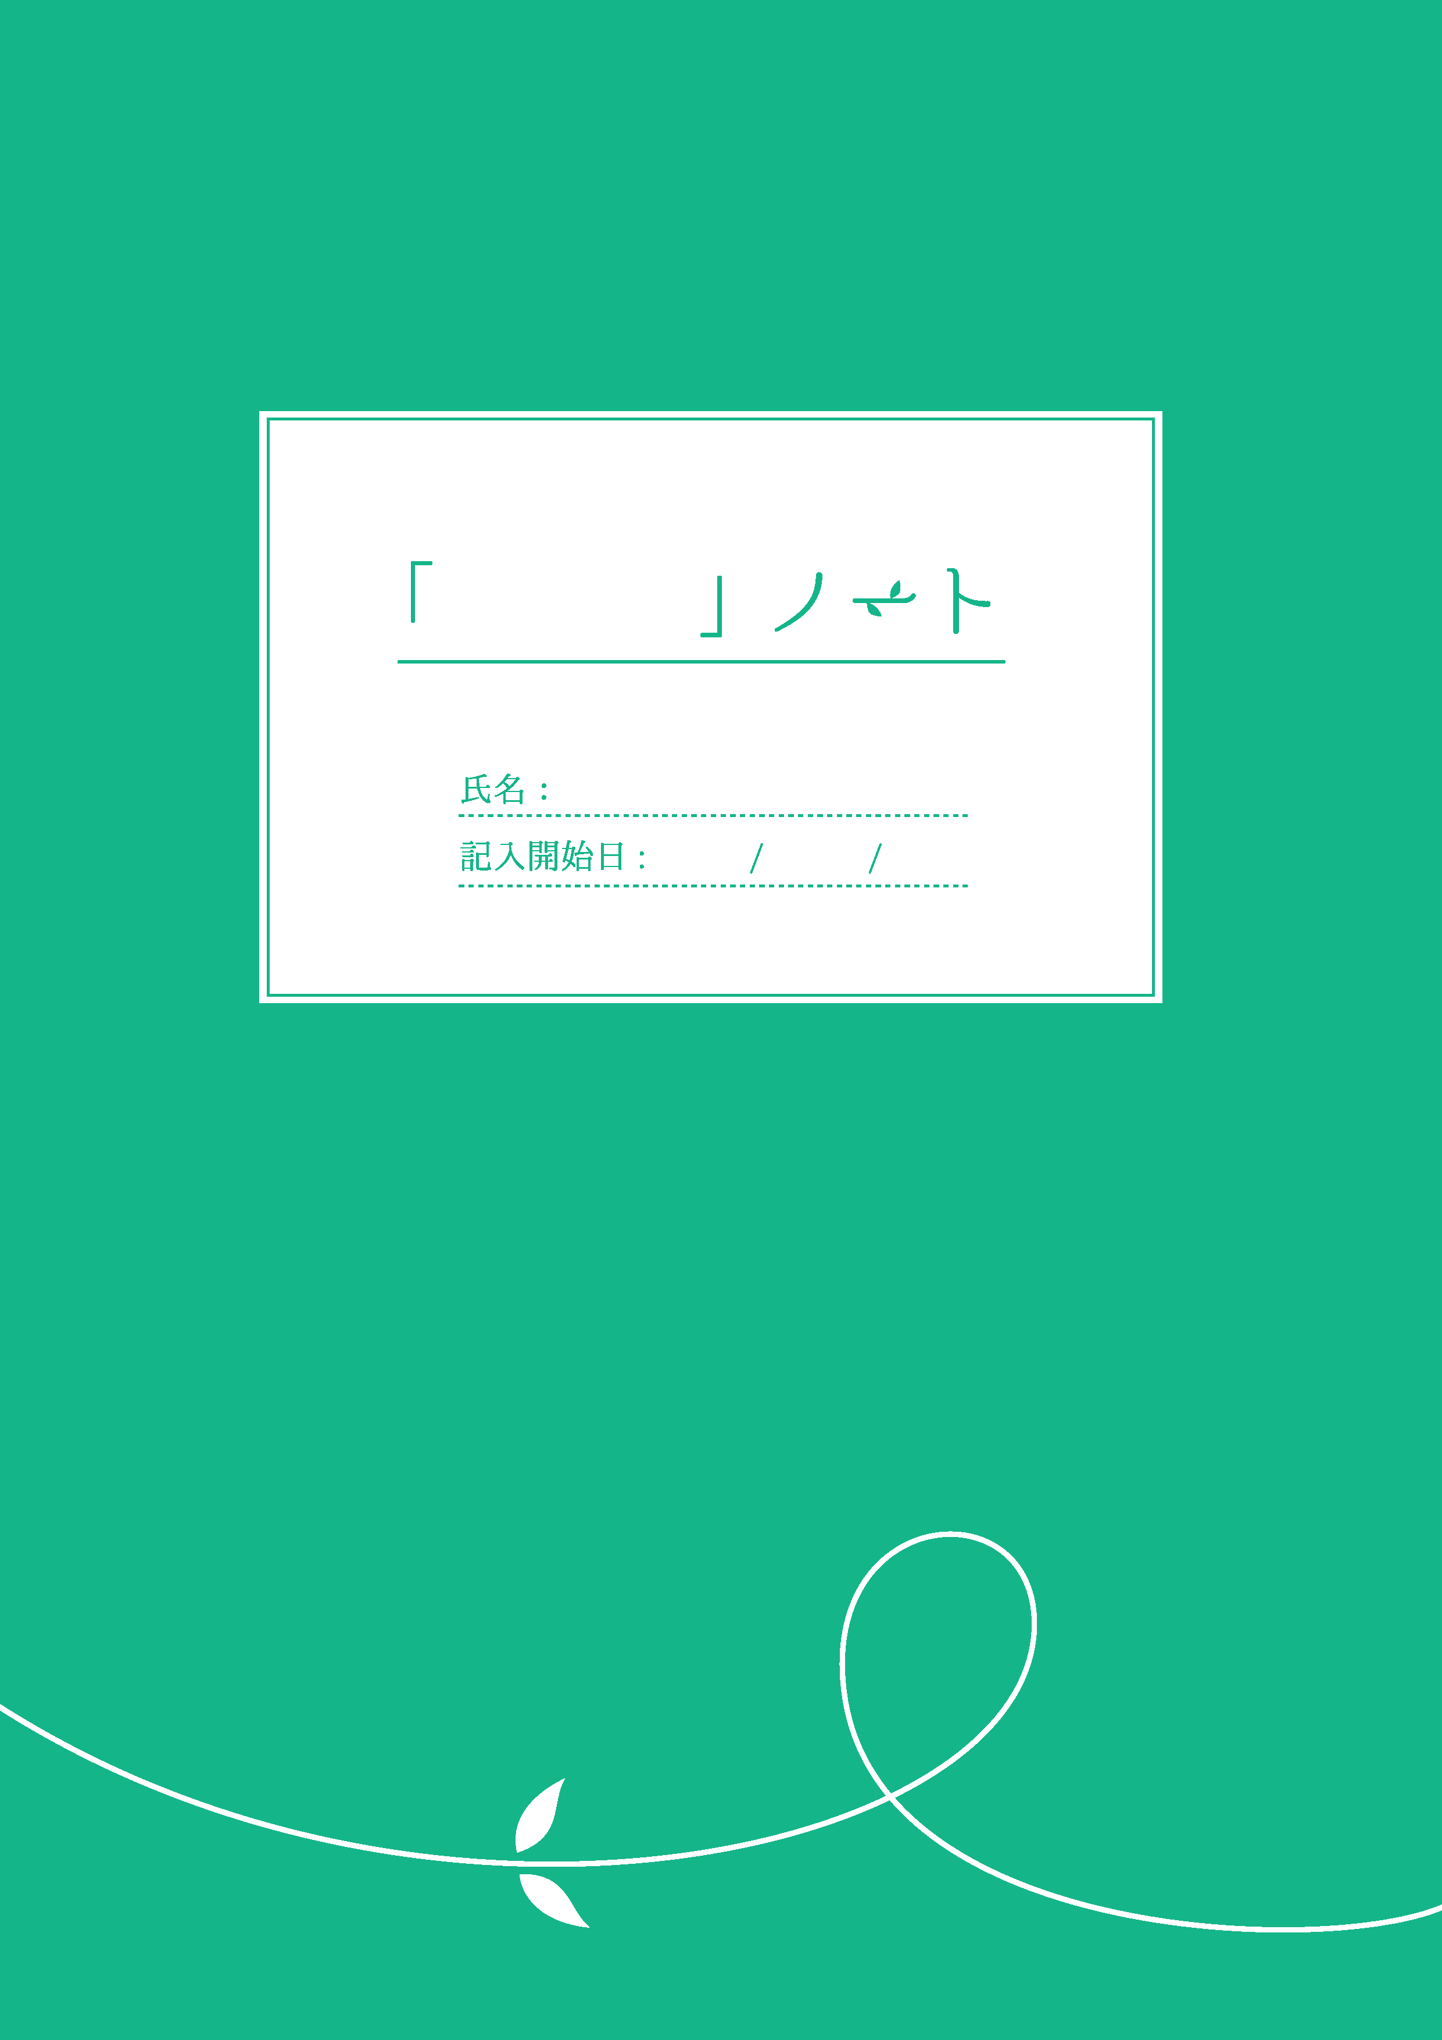

氏名 |  | ふりがな  （旧姓： ） |  |  |  |  | 性別
 |  |  |  |  |  |  | 血液型
生年月日 |  | 大正 平成  昭和 |  | 年 月 日 |  | 出身地
住所
本籍
電話 |  |  |  |  | 携帯電話
病名（いつから） |  |  | 主治医（病院名・担当医師の名前・電話）
（ 年 月 日） |  |  | 医療機関  電話番号  担当医
（ 年 月 日） |  |  | 医療機関  電話番号  担当医
処方薬



なぜ好きなのか、大切なのか、思い浮かべながら書いてみましょう。
食べ物 |  | 色
座右の銘 |  | 花
得意なこと |  | 好きな
大切にしている
もの ・ こと


どのような出来事があって、どのような想いで過ごしてきたか…綴ってみませんか？

10代 20代 30代 40代 50代 60代 70代 80代 90代  代 | 人生のできごと |  | 次のような内容で  書いてみませんか？
10代 20代 30代 40代 50代 60代 70代 80代 90代  代 | 出生 今 | で出生。 人きょうだいの第 子。 | 子ども時代  熱中したこと  放課後の思い出  最終学歴  仕事のエピソード  結婚について  子育てについて  思い出に残っている  旅先


今までの人生を振り返り、好きなものや大切なことを書き綴ってきました。
これから、どのように生きていきますか？

① わたしの人生の目標

② 今、取り組んでいること
今取り組んでいること（趣味やサークル活動、運動、社会貢献、ボランティア等）や、
心がけていること（健康法や生活習慣等）を整理してみましょう。

② これから取り組みたいこと
今までの経験や趣味を活かしてやりたいこと、諦めかけていたことに挑戦したいことなどを
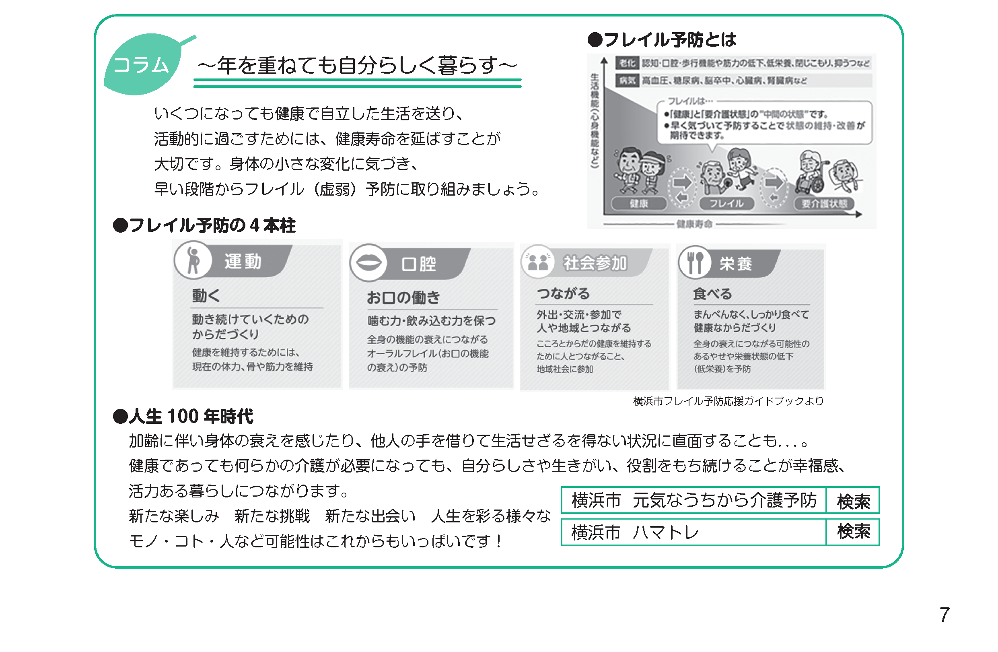
書き込んでいきましょう。人生の目標に向かって具体的に何をしていきたいか、考えてみましょう。
例えば…これから学びたいことは？健康のために始めたいことは？
行きたい場所は？家族や社会とどのように関わっていきたい？再会したい人は？
整理しておきたいことは？



名前 |  | 関係 | 入院時 | □連絡する | □連絡しない | □どちらでもよい
電話 |  |  | 葬儀時 | □連絡する | □連絡しない | □どちらでもよい
住所
名前 |  | 関係 | 入院時 | □連絡する | □連絡しない | □どちらでもよい
電話 |  |  | 葬儀時 | □連絡する | □連絡しない | □どちらでもよい
住所
名前 |  | 関係 | 入院時 | □連絡する | □連絡しない | □どちらでもよい
電話 |  |  | 葬儀時 | □連絡する | □連絡しない | □どちらでもよい
住所
名前 |  | 関係 | 入院時 | □連絡する | □連絡しない | □どちらでもよい
電話 |  |  | 葬儀時 | □連絡する | □連絡しない | □どちらでもよい
住所
名前 |  | 関係 | 入院時 | □連絡する | □連絡しない | □どちらでもよい
電話 |  |  | 葬儀時 | □連絡する | □連絡しない | □どちらでもよい
住所
名前 |  | 関係 | 入院時 | □連絡する | □連絡しない | □どちらでもよい
電話 |  |  | 葬儀時 | □連絡する | □連絡しない | □どちらでもよい
住所
名前 |  | 関係 | 入院時 | □連絡する | □連絡しない | □どちらでもよい
電話 |  |  | 葬儀時 | □連絡する | □連絡しない | □どちらでもよい
住所
名前 |  | 関係 | 入院時 | □連絡する | □連絡しない | □どちらでもよい
電話 |  |  | 葬儀時 | □連絡する | □連絡しない | □どちらでもよい
住所
名前 |  | 関係 | 入院時 | □連絡する | □連絡しない | □どちらでもよい
電話 |  |  | 葬儀時 | □連絡する | □連絡しない | □どちらでもよい
住所
※「その他の連絡先は別保管していますか？」□している □していない
※上記の質問に「している」と回答した方はどこに保管していますか？
□連絡先手帳 □携帯電話・スマートフォン □その他（ ）

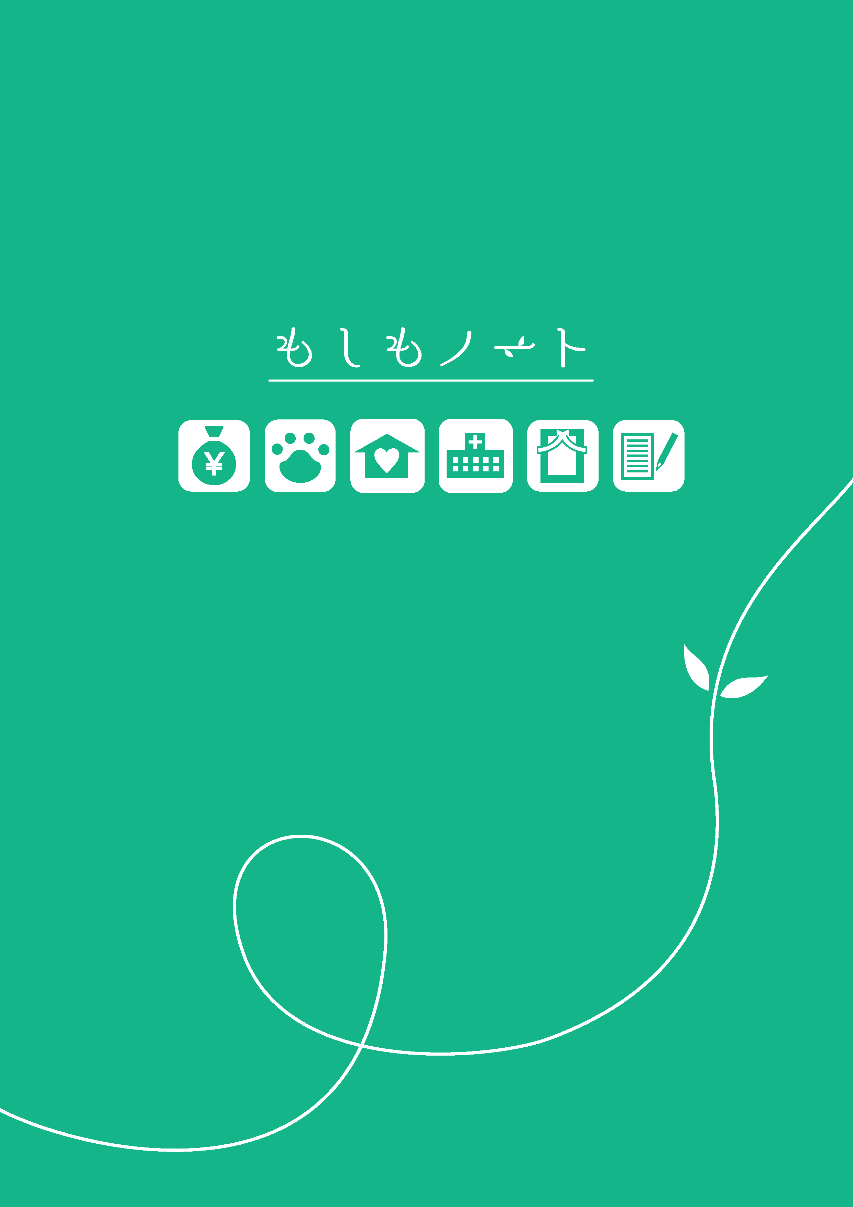
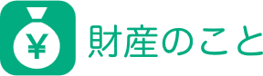

ご自身でつくり、蓄えてきた財産。
どのような蓄えをしてきたか、振り返りつつ整理していきましょう。
① 預貯金
金融機関名 | 支店 | 口座番号(差し支えなければ)
② クレジットカード
カード会社 | 備考欄(使途など)
□クレジットカードは持っていない
③ 保険(生命保険、火災保険、傷害保険など)
保険会社 | 種類 | 連絡先
④ 有価証券
証券会社 | 支店 | 種類 | 連絡先

⑤ 不動産
種類 | 住所 | 持ち分 | 備考
家屋 ・ 土地 |  | 単独 ・ 共有
家屋 ・ 土地 |  | 単独 ・ 共有
⑥ 年金
種類 | 年金番号 | 振込先の金融機関
⑦ ローン返済・負債
借入先（銀行・知人・カード会社） | 備考（用途など）
⑧ サブスクリプション・定期購入
サービス・商品名 | 会社名・連絡先 | 支払方法・解約方法
⑨ その他（貴金属、貸金庫など）



ペットのことを考えておくことも大切です。自分が入院したら…等のもしもの時にも
幸せな生活が送れるように、自分以外にもお世話が出来る人を見つけておきましょう。
□ ペットを飼っている □ ペットは飼っていない
ペットの名前： ペットの年齢： 歳( 年 月生)
種類： かかりつけの動物病院：
飼育上の注意点(予防接種の種類・時期、持病、薬など)

自分にもしものことがあった時に世話をお願いできる人・団体
□ さん 続柄や所属等： 連絡先：
ペットが飼えなくなった時の相談先：青葉区生活衛生課(045-978-2465)

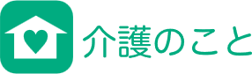

いつか介護が必要になることがあるかもしれません。選択は複数していただいても構いません。

① 介護が必要になった時は誰に介護してほしいですか
‘‘ , /
□ 配偶者に介護してほしい □ こども・親族(氏名 )
□ ヘルパー等介護保険サービスを利用したい □ 家族の判断に任せる
□ その他

② どこで介護を受けたいですか
□ 住み慣れた自宅 □ こども・親族(氏名 )宅
□ 病院や施設
□ 利用したい病院や施設がある 名称：
住所：
□ 特に希望なし
□ その他

③ 判断能力が低下した場合、資産管理を誰にお願いしたいですか
□ 配偶者 □こども・親族 さん
□ 家族の判断に任せる
□ 後見人を決めている 氏名： 続柄：
連絡先：

④ その他 してほしいこと・してほしくないこと

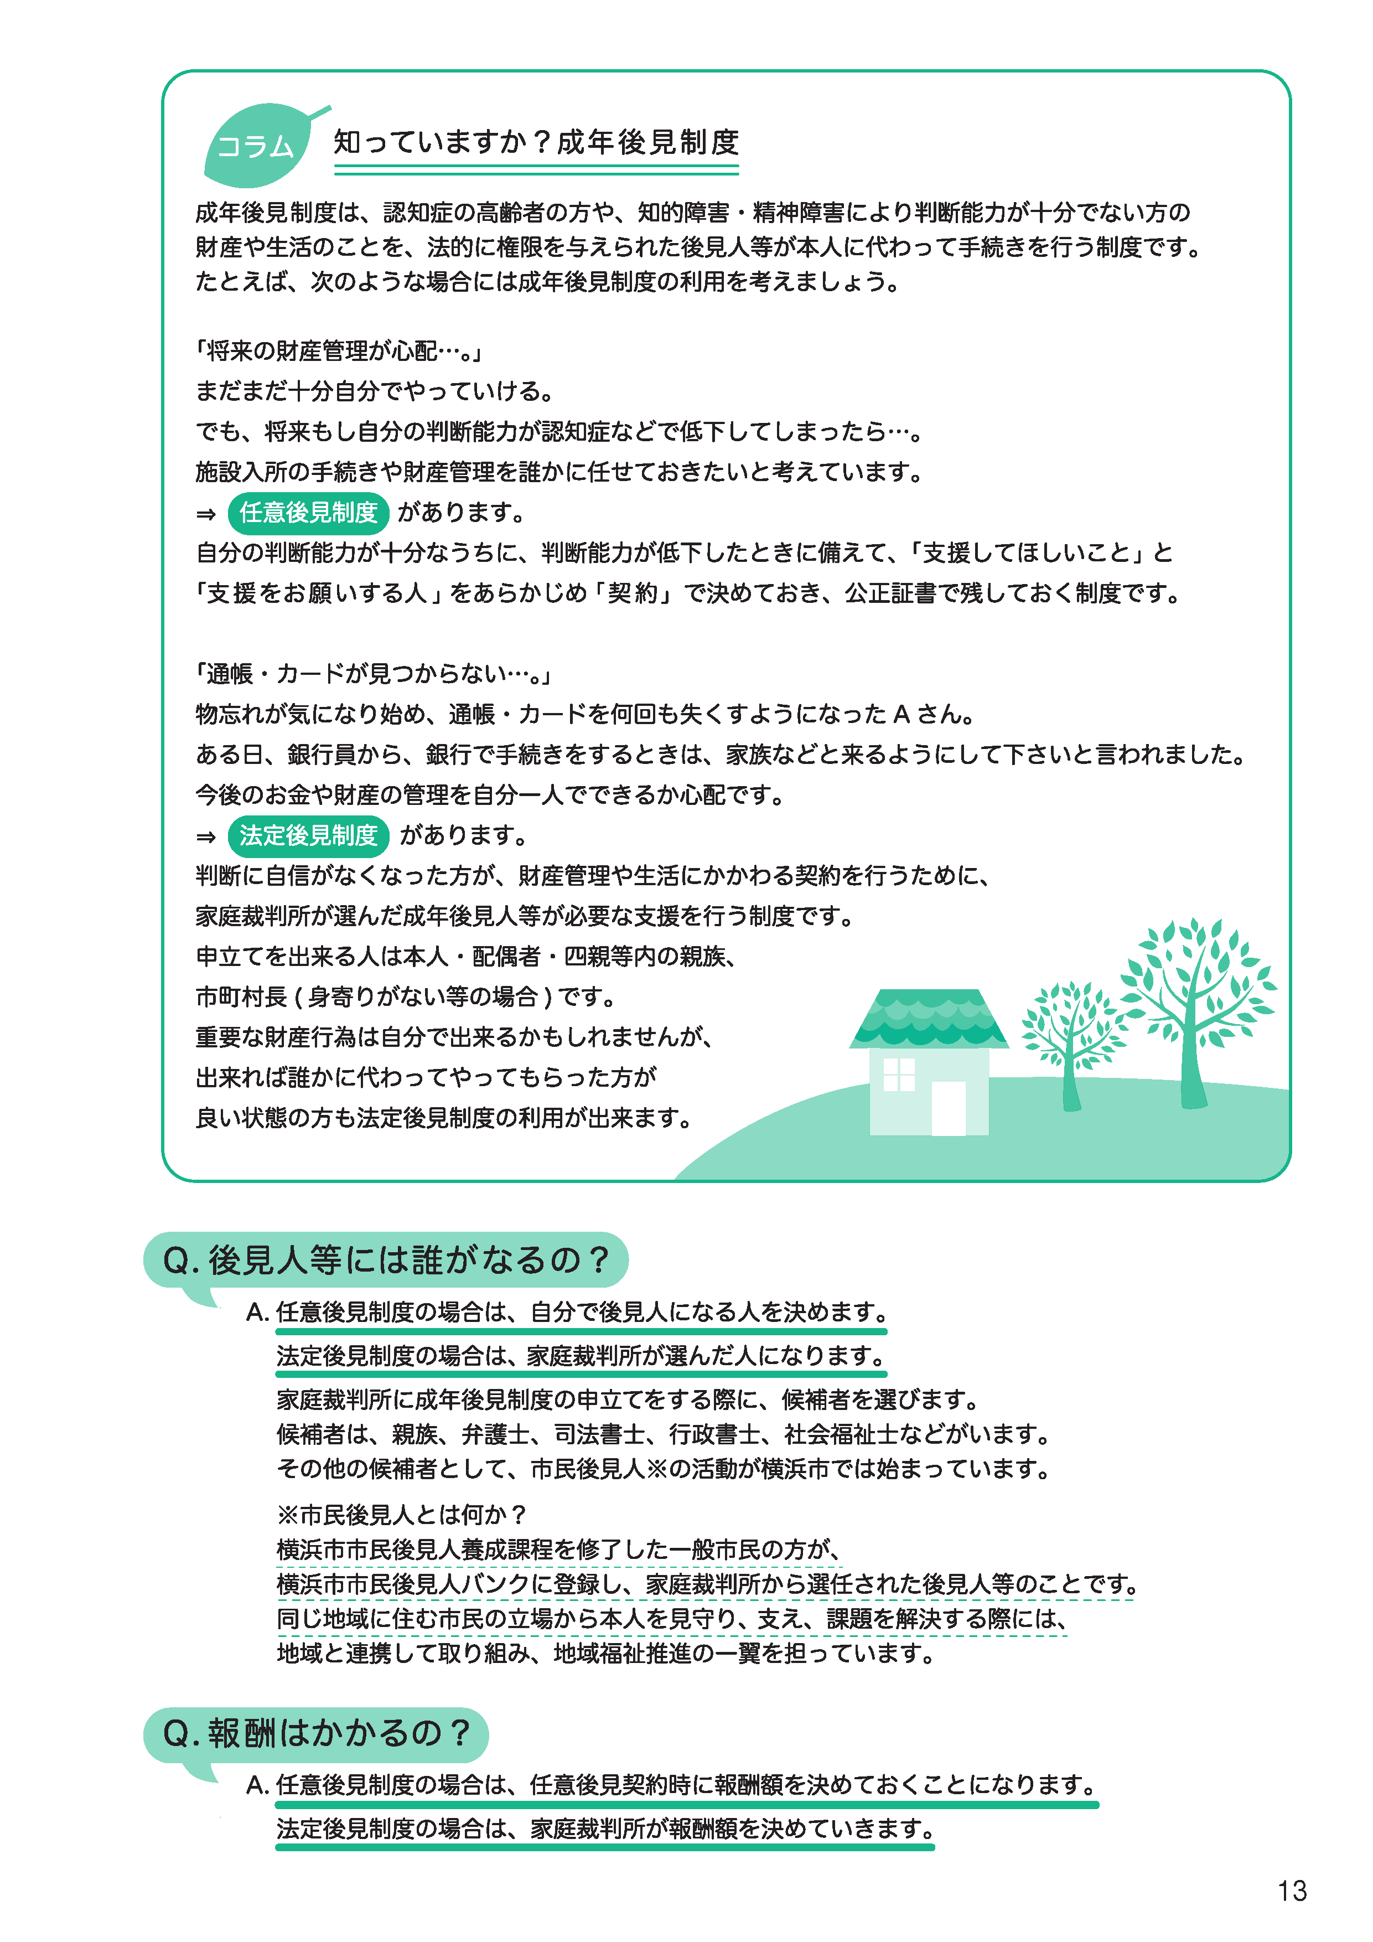
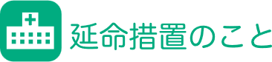
もし重大な病気になった場合やあなたの意識がない場合、
家族や周りの人が非常に難しい判断をせまられます。ご自身の考えをまとめてみましょう。

① 重大な病気になったら告知を希望しますか
□ 病名も余命も聞きたくない □ 病名も余命も正確に伝えてほしい
□ 病名は聞きたいが、余命は明確に知りたくない □ まだ決めかねている
自由記入欄

② 延命措置※について、今のあなたの考えを教えてください
□ 出来る限りの延命措置をしてほしい □ すべての延命措置を拒否する
□ 回復の見込みがない場合、延命措置はしてほしくない
□ 痛みのケア(緩和ケア)はしてほしい □ わからない
自由記入欄

③ 延命措置※が必要になった時の希望について、誰かと話をしたことはありますか
□ ない □ ある 誰と：
自由記入欄

※延命措置とは？(日本尊厳死協会ホームページより抜粋)
リビングウィルに書かれている「延命措置」とは、回復の見込みがないと診断された患者で、かつ死期が近づいているにもかかわらず、人工呼吸器や透析、胃ろうなどによって生命を維持するための措置です。

④ どのような最期を望んでいますか
場所： 看取られ方：
□ 特に希望はない
□ その他

⑤ 治療やケアについて、自分で決められなくなったら、代わりに誰に話し合ってほしいですか（複数回答ＯＫ）
□ 配偶者（ ） □ 子ども・孫（ ）
□ きょうだい（ ） □ 親戚(甥・姪など)（ ）
□ かかりつけ医（ ） □ 頼める人はいない
□ その他（ ）

⑥ 献体や臓器提供の希望について
献 体：□ 未登録 □ 登録済み【会員証(登録証)の保管場所 】
臓器提供：□ 未登録 □ 登録済み【意思表示カードの保管場所 】
角膜提供：□ 未登録 □ 登録済み【意思表示カードの保管場所 】
自由記入欄

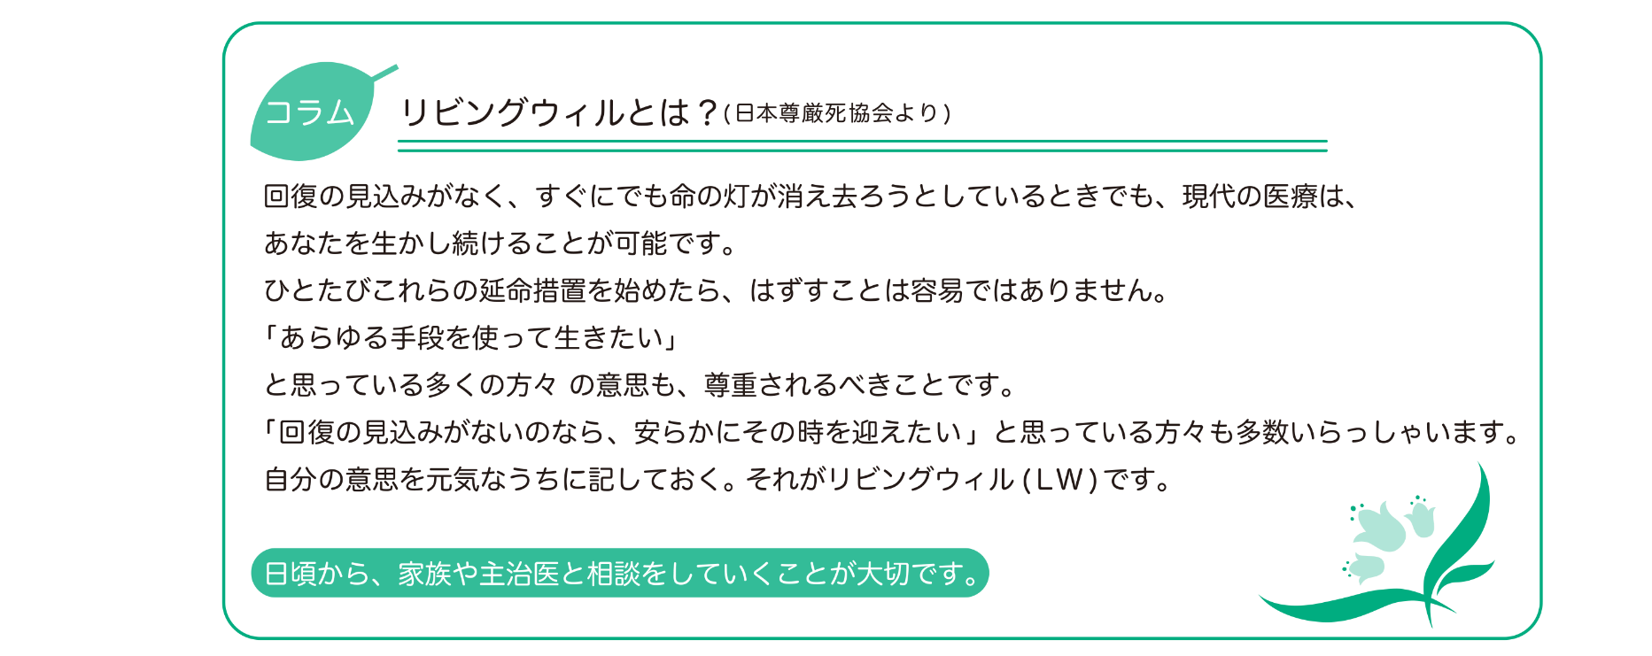

① 遺言書を作成していますか
□ 作成している □ 作成していない
② 遺言書を作成している方はどこに保管してありますか
□ 自宅 □ 公証役場
□ その他
③ 遺言書を作成している方はどんな思いで作成しましたか
自由記入欄

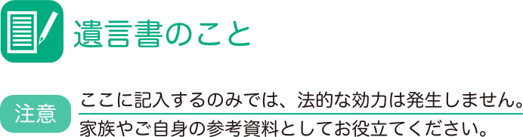
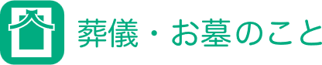
あなたの考えを伝えることで、家族や周りの人の負担が軽くなることがあります。

まだ具体的には考えられない人も、書けるところから記入していきましょう。

① 葬儀はどこで行いたいですか
□ 自宅で
□ 希望する寺院・教会・会場で
名称： 連絡先：
□ 現在住んでいる近くの同じ宗派の寺院・教会で □ 希望がないため家族に任せる
□ その他

② 葬儀はどのくらいの規模を希望しますか
□ 出来るだけ豪華・盛大に □ 世間の人並み □ 出来るだけ質素に
□ 希望がないため家族に任せる
□ その他

③ 葬儀を執り行う業者や会場について
□ 特に考えていない
□ 生前予約している
業者名： 連絡先：
□ 会員になっている 業者名：
□ 予約や入会はしていないが、どうするか考えている
具体的に：
□ その他

④ 喪主になってほしい人はいますか
□ 配偶者 □ 親族 さん □ その他 さん

⑤ 遺影について希望はありますか
□ ある 写真の保管場所など： □ ない

⑥ お棺にいれてほしいもの
□ ある 具体的に： □ 特に希望なし

⑦ 希望するお墓はありますか
□ 先祖代々のお墓
名称：
所在地：
連絡先：
□ 購入したお墓
名称：
所在地：
連絡先：
□ 合祀の永代供養
希望の場所：
□ 樹木葬墓地
希望の場所：
□ 特に考えていないため家族に任せる



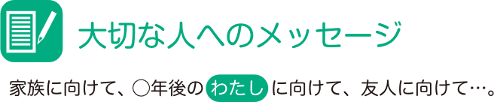

私は、『わたしノート』を
作成しています。

しまってある場所は

です

年 月 日 氏名
私は、『わたしノート』を
作成しています。

しまってある場所は

です

年 月 日 氏名
私は、『わたしノート』を
作成しています。

しまってある場所は

です

年 月 日 氏名
私は、『わたしノート』を
作成しています。

しまってある場所は

です

年 月 日 氏名
私は、『わたしノート』を
作成しています。

しまってある場所は

です

年 月 日 氏名
私は、『わたしノート』を
作成しています。

しまってある場所は

です

年 月 日 氏名
↓切り取ってお使いください
↓切り取ってお使いください
↓切り取ってお使いください
※“わたしノート（青葉区版エンディングノート）”を作成している事が分かるように、切り取って、健康保険証・手帳などと一緒に保管してご活用ください。

